Internet Stvari

Projektna dokumentacija za 2. Kolokvijum

1.Uvod

Cilj projekta je realizacija sistema za upravljanje osvetljenjem uz pomoć 2 Arduino Uno (Rev3) mikrokontrolera, diode, manulenog prekidača, releja, LCD displeja, 2 tastera i senzora temperature I osvetljenja. Jedan arduino služi za senzore I kontrolu svetlja dok drugi predstavlja interfejs ka korisniku.

Čitanje sa manulenog prikadača se čita unutar **loop()** funkcije nakon što se proveri da li je sistem uopšte u manulenom stanju upavljanja. Uzima se vrednost iz **digitalRead(MANUAL_SWITCH)** funkcije kojoj se kao argument prosleđuje konstanta koja ima vrednost digitalnog pina na koji je povezan mehanički prekidač.

Takođe na drugom Arduino imamo 2 tastera gde se pritiksom na njih izaziva prekid u funckiji koja je definisana u attachInterrupt(). Jedan taster služi za promenu stanja sistema iz manuelnog u automatsko i obrnuto a drugi taster služi za indirektno paljenje/gašenje diode preko releja kada je je režim rada u automatskom.

Serijska komunikacija je setovana na serijski port sa ***Serial.begin(9600)*** kao najčešćim nivoom frekvencije (koliko ćemo bitova slati po sekundi) u serijskoj komunikaciji s obzirom da ne šaljemo veliku količinu podataka, ova brzina slanja je dovoljna.

Na oba arduina se u posebnoj funkciji za proveru zahteva proveravala ima li dolazne poruke na serijskom portu za prijem komandom ***Serial.available() > 0****.* Zatim pomoću funkcije **Serial.readString()** učitavamo string sa izlaza drugog arduina.

Drugi arduino šalje na izlaz poruke pomoću naredbe ***Serial.println()***.

Imamo 2 glavna stanja (manuelno, automatsko), i unutar svakog od tih stanja imamo podstanja kada je diode upaljenja ili ugašena, u međuvremenu se meri temperatura i osvetljenost.

Dijagramom stanja je prikazan prelaz iz jednog u drugo stanje pod određenim uslovima.

2. Dijagram stanja

Ceo sistem funckioniše u 2 glavna stanja kojima upravlja drugi arduino posredstvom sistemskog tastera, za ostala 2 podstanja imamo još jedan taster za automatsko paljenje/gašenje i manuelni prekidač na 1. arduinu. Merenje sa senzora je konstantno i nije zavisno ni od jednog stanja ili podstanja, osim kada se prikazuje.

Na početku je sistem u manulenom režimu rada i može se paliti ili gasiti dioda samo pomoću manuelnog prekidača. Promenom u automatsko stanje, blokira se mogućnost daljeg paljenja ili gašenja diode pomoću manuelnog prekiča već se to sad može realizovati indirektno preko releja i tastera sa drugog arduina. Pritiskom na sistemski taster, sistem se opet vraća u manuelni režim i mehanički prekidač se opet može koristiti za paljenje ili gašenje diode.

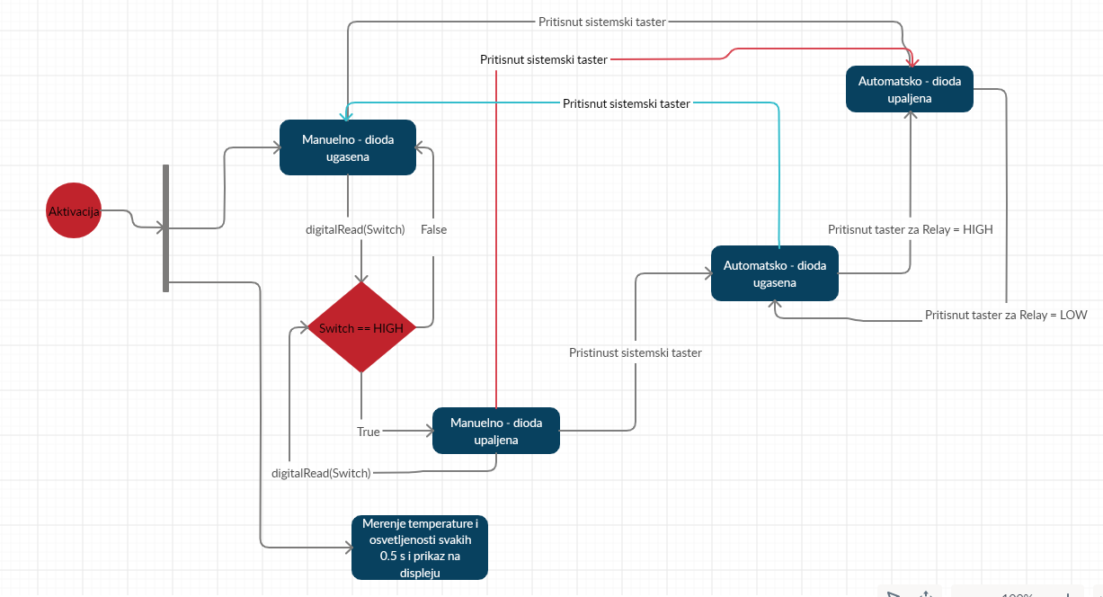

3.Fizička realizacija i šema električnog kola

2 Arduina su povezana sa dve žice za prenos podataka, jer je komunikacija tipa Full Duplex. Takođe smo povezali oba ardunia preko GROUND pinova da bi izjednačili potencijal na oba mikrokontrolera. Za diode i tastere smo koristili otpornike od 220 oma, dok smo za fotooptornik koristili otpronik od 10 000 oma.

Dugmići su povezani na pinove D2 i D3 u PULL UP modu gde se salje HIGH signal pritskom dugmeta. Koristimo potenciometar kako bi upravljail kontrastom za LCD displej.

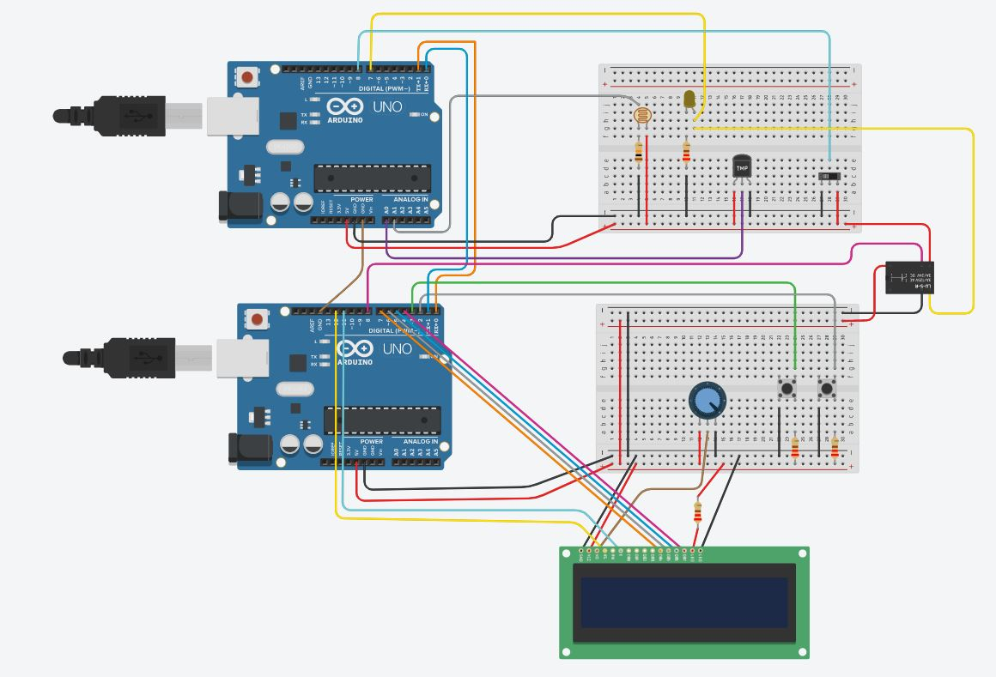

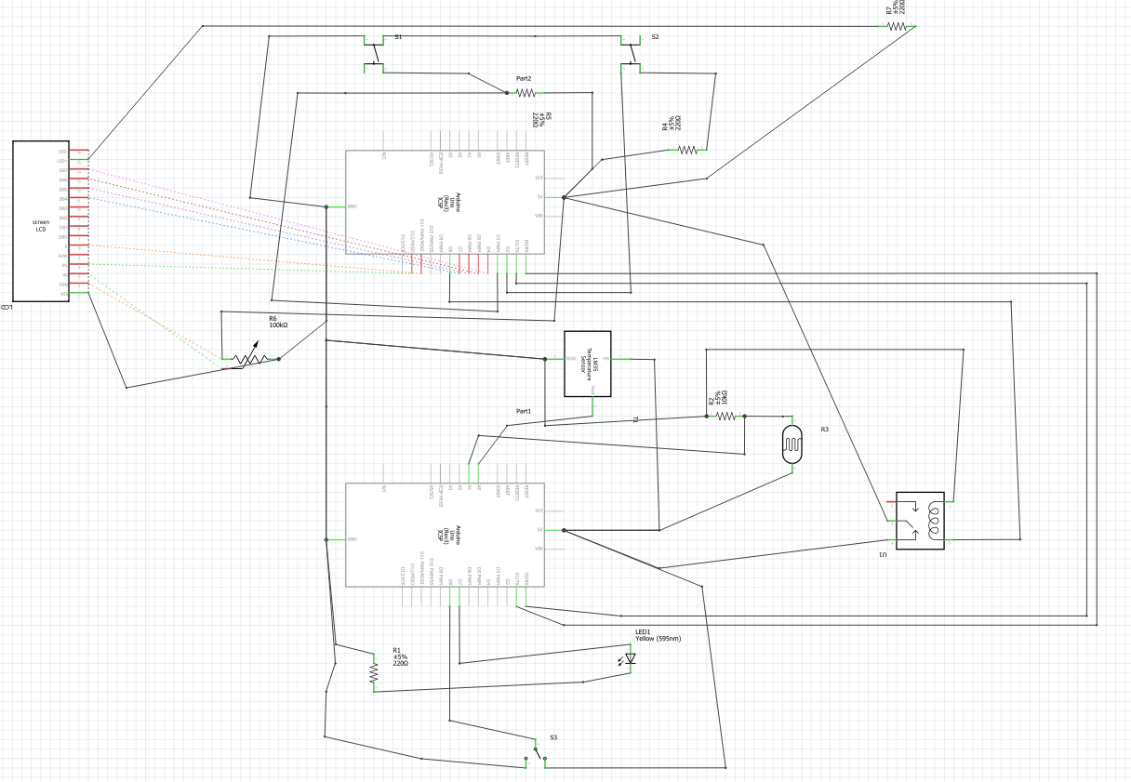

4. Analiza koda programa

Ispod je prikaz delova koda prvog pa zatim drugog arduina od vrha ka dnu fajla.

**1.Arduino**

**2.Arduino**

5. Zaključak i moguća nadogradnja

Ovaj sistem je robustan i radi bez grešaka promenama iz jednog stanja u drugo. Može se minimalno refaktorisati kod.

Moguće nadogradnje su da se diode pali padom osvetljenja I da se doda ventilacija ili grejač koji bi se palili/gasili u zavisnosti od promene temperature. To bi bio dobar način za iskorišćenje senzora. Takođe bi se sistemu mogao ugraditi Wi-fi modul i time omogućilo da korisnik preko posebne aplikacije kontroliše osvetljenje efikasno.